**Яндекс.Проект «Yandex.Game»**

*made by Pavel Karpinsky and Dmitrii Khudiakov*

Была идея...собрать в единый отряд...все написанные нами классы для получения полноценной игры. Мы, Павел и Дмитрий, долго рассуждали над темой проекта. Перед нами стояла цель создать совершенный продукт, не граничащий своей идеей с другими группами. И нам в головы прибежал раннер.

Проект «Yandex.Game» представляет собой игру, разработанную в библиотеке pygame. Графический 2д-мир позволяет проходить это бесконечное приключение сквозь тернии Яндекса, ошибки сдачи. Звуковое сопровождение присутствует в игре, что не позволит скучать будущим пользователям. Графическая сторона игры была скачана из интернета с помощью «Яндекс.Браузера» по запросам, содержащим слово «бесплатно» и «без регистрации».

Основной класс Character представляет собой «ребёнка» от класса Sprite. Класс Obstacle, отвечающий за препятствие, и класс Bonus, унаследованный от Obstacle. И, конечно же, класс Play, собирающий всё в единую систему. Для реализации своих мыслей мы вышли за рамки и использовали парочку приёмов, неуказанных в учебнике, например, реализация большей части моментов физики игры.

Технологии 21-го века обеспечили нам широкий выбор в работе с игрой. В основном, все методы были использованы из библиотеки pygame. Также для работы понадобится библиотека sqlite3, основанная на работе с базами данных. Остальные необходимые библиотеки можно увидеть на скриншоте ниже.



*На фото выше представлен один из ранних этапов разработки, помещённый в музей славы топовых программистов!*

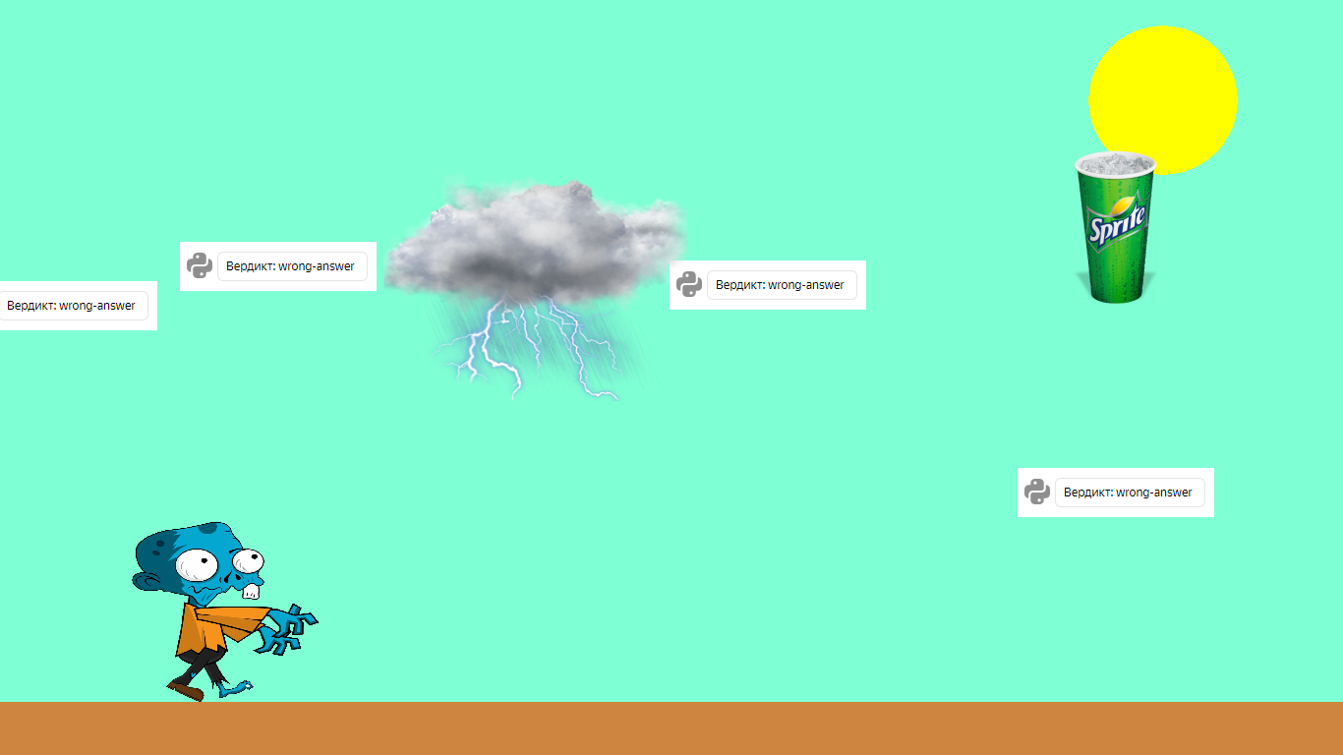*На ещё одном фото выше представлен следующий этап работы — работа со СПРАЙТАМИ!*